Mongodb 本身是不支持事物处理的,所以再处理这方面的数据操作的时候，必须程序来实现了。我有一个实现的思路,但是还没有去实现,先记录下来。

Mongodb 有一个findAndModify的方法 但是它的用法不用于collection.find()这样的写法

它的语法是这样的db.runCommand({‘findAndModify’})

我自己做了一个小的测试,

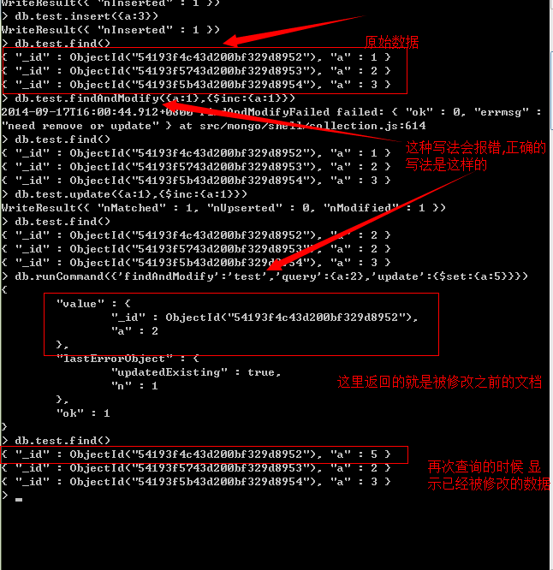

这个方法最大的优点就是能返回 被修改之前的集合,把这些集合保存起来。在一系列的数据操作的时候定义一个errorCount的 统计变量用来统计错误的计数.在一个文档被操作的时候 如果返回err那么

errorCount就自增.最后的时候来检查这个errorCount的值 如果大于0证明之前的一系列操作其中有错误.那么这个时候 再用 之前保存起来的被修改之前的文档 来反向修改.这样的话就能够实现事物了